HWP II – Versuch 5
Tristan Sopauschke, Hans Schreiter

- SRC & DRC
-------------------------------------------------------
ERC report (Mo 29 Jan 2024 23:14:25 CET, Encoding UTF8)

***** Sheet /

** ERC messages: 0 Errors 0 Warnings 0
-------------------------------------------------------

-------------------------------------
** Created on 2024-01-29 23:15:06 **

** Found 0 DRC violations **

** Found 0 unconnected pads **

** Found 0 Footprint errors **

** End of Report **
------------------------------------

- Schaltplan
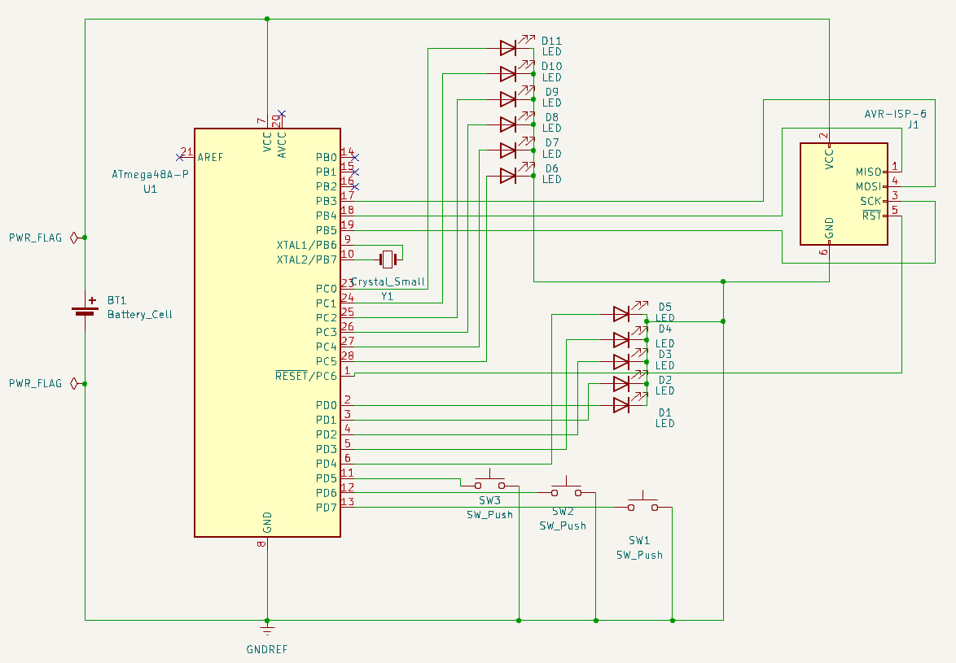
- Layout
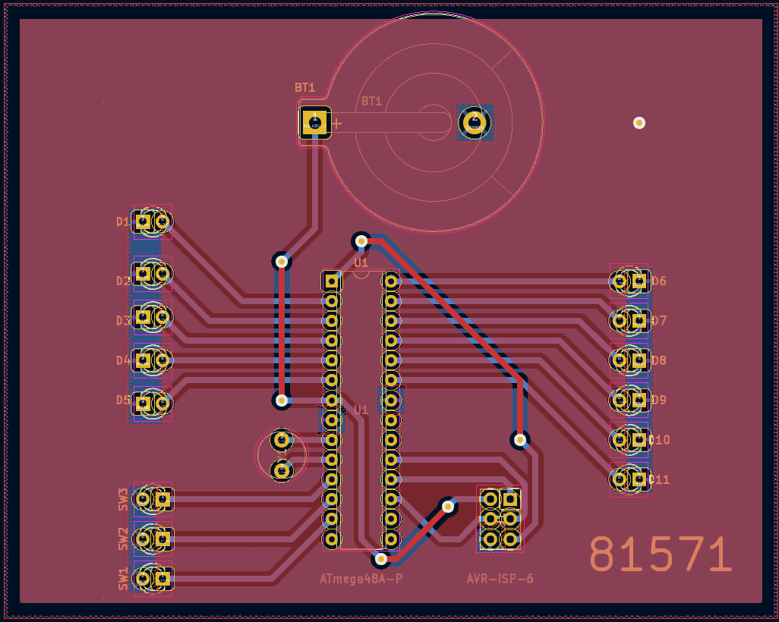
- Verwendete Fräser und Bohrer
- Gemäß der Laboranleitung haben wir folgende Maße benutzt:
  - Fräserbreite: 0,8 mm
  - Bohrerdurchmesser: 1,5 / 0,8 mm

- Fotos der Platine:

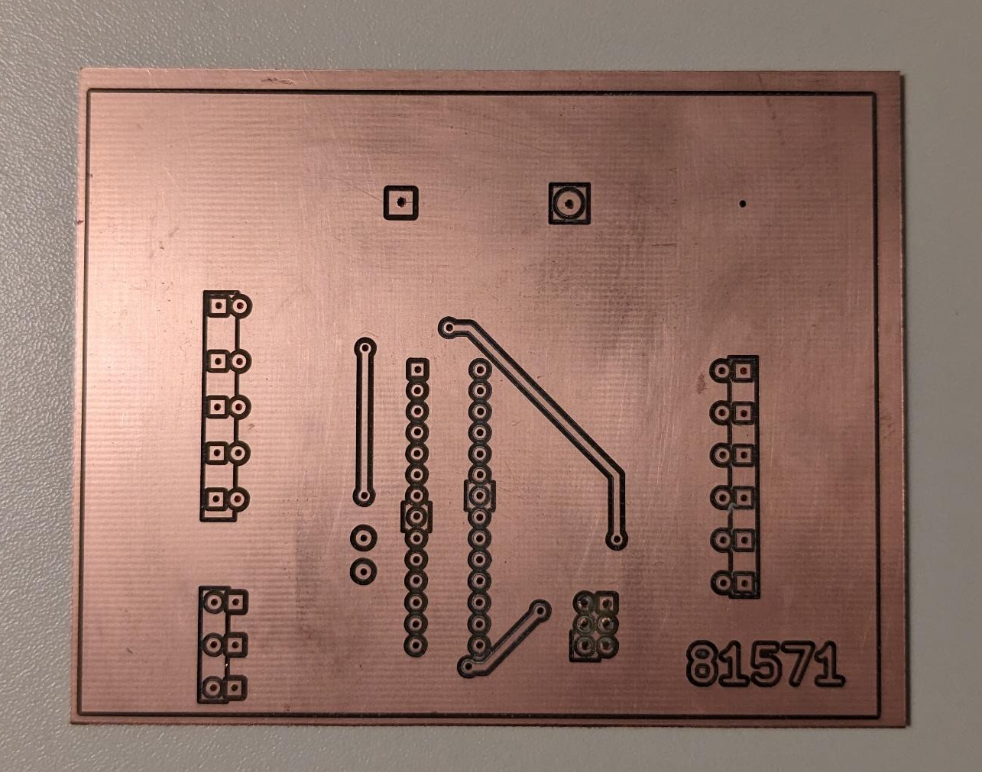
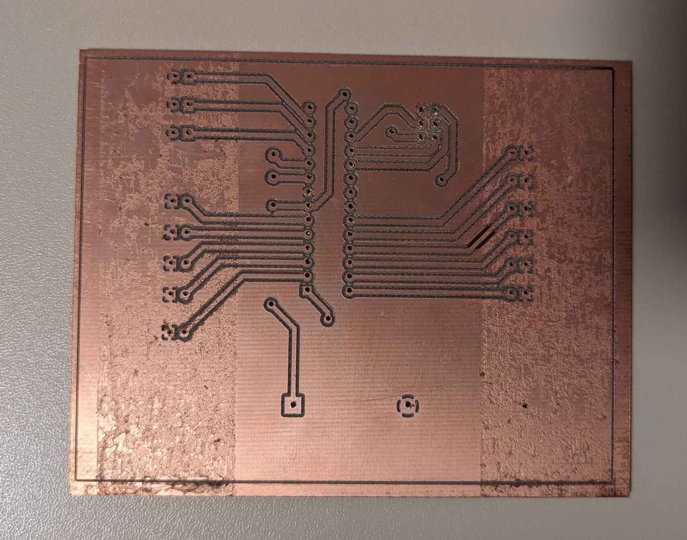

- Platine mit Kleberückstanden | - Platine nach Behandlung mit Aceton

- Um die Rückstände auf der Platine zu entfernen, haben wir Aceton benutzt. Nach einer kurzen Einwirkungszeit gingen die Kleberückständ fast restlos ab.
- Nach dem Löten sieht die Platine dann wie folgt aus:
- // Bilder!

- Inbetriebnahme:
- Beim ersten Test der Platine gingen die LEDs nicht an. Das konnte auf einen nicht richtig verlöteten GND der Batterie zurück geführt werden. Nach der Ausbesserung dieses Problems gingen alle LEDs entsprechend des darauf vorprogrammierten Programmes an.
- Ein Fehler der Platine besteht darin, dass der ISP-Adapter-Bauteil fälschlicherweise spiegelverkehrt im Layout ist, was dazu führt, dass der Programmer nicht einfach mit der Platine verbunden werden kann.
Als Lösung verwenden wir female to male Kabel, mit denen wir den Programmer dann verbinden.
- // Bilder!
- Mit diesem Lösungsanstz lässt sich der ISP-Adapter problemlos programmieren.

